
【中國陶器藝術、非物質文化遺產】
筲箕灣天后廟
姓名：
班別：
工作紙
石灣陶塑
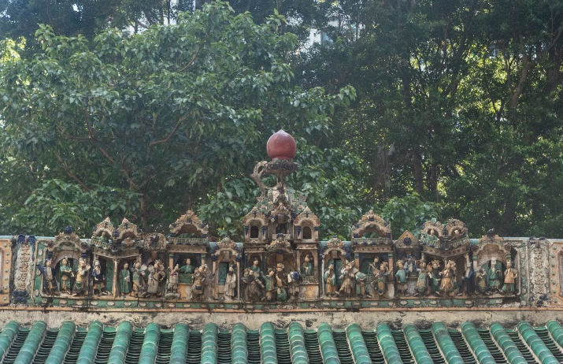
筲箕灣 天后古廟建於清末同治年間（1873年），建築結構與一般廟宇相近，讓人印象尤為深刻的是屋脊上的陶塑裝飾，極具歷史價值。
佛山 石灣窯最初出現的陶塑，以百姓為生意對象，屬於收藏品，後來開始將有吉祥寓意或是英雄人物的人偶置於屋頂上，用作裝飾和辟邪。陶塑相比一般的陶瓷，可以更獨特展現人體的肌膚，作品的立體感更強，講究「傳神」的效果。
- 填寫適當的詞語，完成以下的段落。
陶塑相比一般的陶瓷，更加能夠展現 ，立體感更強，能夠做到「 」的效果。最初這些作品只是百姓的 。但後來有人將它們置放於屋頂上，用作
和 。

2. 你認為傳統的技藝可以用哪些方式傳承下去？

參考答案：

- 人體的肌膚；傳神；收藏品；裝飾和辟邪
- 學生可自由作答

